视频解析P105〜P107：https://www.bilibili.com/video/BV1LZ4y1k7ma?p=105

文字解析：下方

无损连接和函数依赖
给定关系模式R（U, F），其中，属性集U={A, B, C, D, E, G}，
函数依赖集F={A→B, A→C, C→D, AE→G}。
若将R分解为如下两个子模式 （55） ，则分解后的关系模式保持函数依赖。（2013年上半年）
（55） A. $\text{R1(A}\text{, }\text{B}\text{, }\text{C)}$和$\text{R2(D}\text{, }\text{E}\text{, }\text{G}\text{)}$
B. $\text{R1(A}\text{, }\text{B}\text{, }\text{C}\text{, }\text{D)}$和$\text{R2(A}\text{, }\text{E}\text{, }\text{G}\text{)}$
C. $\text{R1}\text{(}\text{B}\text{, }\text{C}\text{, }\text{D)}$和$\text{R2(A}\text{, }\text{E}\text{, }\text{G)}$
D. $\text{R1(B}\text{, }\text{C}\text{, }\text{D}\text{, }\text{E)}$和$\text{R2(A}\text{, }\text{E}\text{, }\text{G}\text{)}$
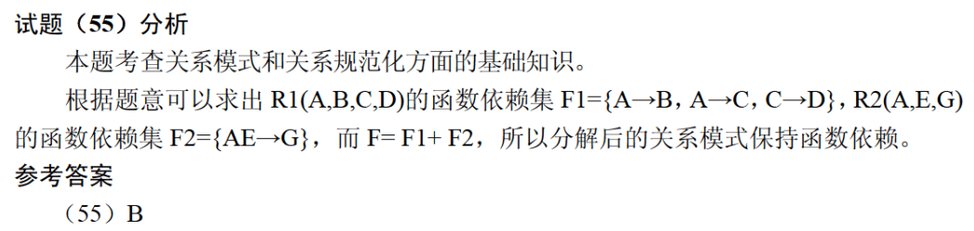

给定关系模式$\text{R}\text{（}{\text{A}}_{\text{1}}\text{, }{\text{A}}_{\text{2}}\text{, }{\text{A}}_{\text{3}}\text{, }{\text{A}}_{\text{4}}\text{）}$上的函数依赖集$\text{F=\{}{\text{A}}_{\text{1}}{\text{A}}_{\text{3}}\text{→}{\text{A}}_{\text{2}}\text{, }{\text{A}}_{\text{2}}\text{→}{\text{A}}_{\text{3}}\text{\}}$。
若将R分解为$\text{p=\{}\left({\text{A}}_{\text{1}}\text{, }{\text{A}}_{\text{2}}\right)\text{, }\text{（}{\text{A}}_{\text{1}}\text{, }{\text{A}}_{\text{3}}\text{）}\text{\}}$，则该分解是 （52） 的。（2015年上半年）
（52） A. 无损联接且不保持函数依赖 B. 无损联接且保持函数依赖
C. 有损联接且保持函数依赖 D. 有损联接且不保持函数依赖
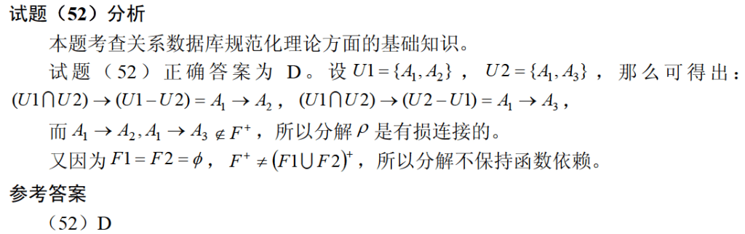

设关系模式R（U, F）, 其中:
U={A, B, C, D, E}, F={A→B, DE→B, CB→E, E→A, B→D}
（54） 为关系模式R的候选关键字。分解 （55） 是无损连接，并保持函数依赖的。（2017年下半年）
（54） A. AB B. DE C. DB D. CE
（55） A. $\text{ρ}=\left\{{\text{R}}_{\text{1}}\left(\text{AC}\right)\text{, }{\text{R}}_{\text{2}}\left(\text{ED}\right)\text{, }{\text{R}}_{\text{3}}\left(\text{B}\right)\right\}$
B. $\text{ρ}=\left\{{\text{R}}_{\text{1}}\left(\text{AC}\right)\text{, }{\text{R}}_{\text{2}}\left(\text{E}\right)\text{, }{\text{R}}_{\text{3}}\left(\text{DB}\right)\right\}$
C. $\text{ρ}=\left\{{\text{R}}_{\text{1}}\left(\text{AC}\right)\text{, }{\text{R}}_{\text{2}}\left(\text{ED}\right)\text{, }{\text{R}}_{\text{3}}\left(\text{AB}\right)\right\}$
D. $\text{ρ}=\left\{{\text{R}}_{\text{1}}\left(\text{ABC}\right)\text{, }{\text{R}}_{\text{2}}\left(\text{ED}\right)\text{, }{\text{R}}_{\text{3}}\left(\text{ACE}\right)\right\}$
